Задание:
Найдите баги на приложенном скриншоте, приоритезируйте их и перечислите списком. Приоритеты: P0 – критический, P1 – высокий, P2 – средний, P3 – низкий.
Пример: P0 – не открывается объявление из выдачи.
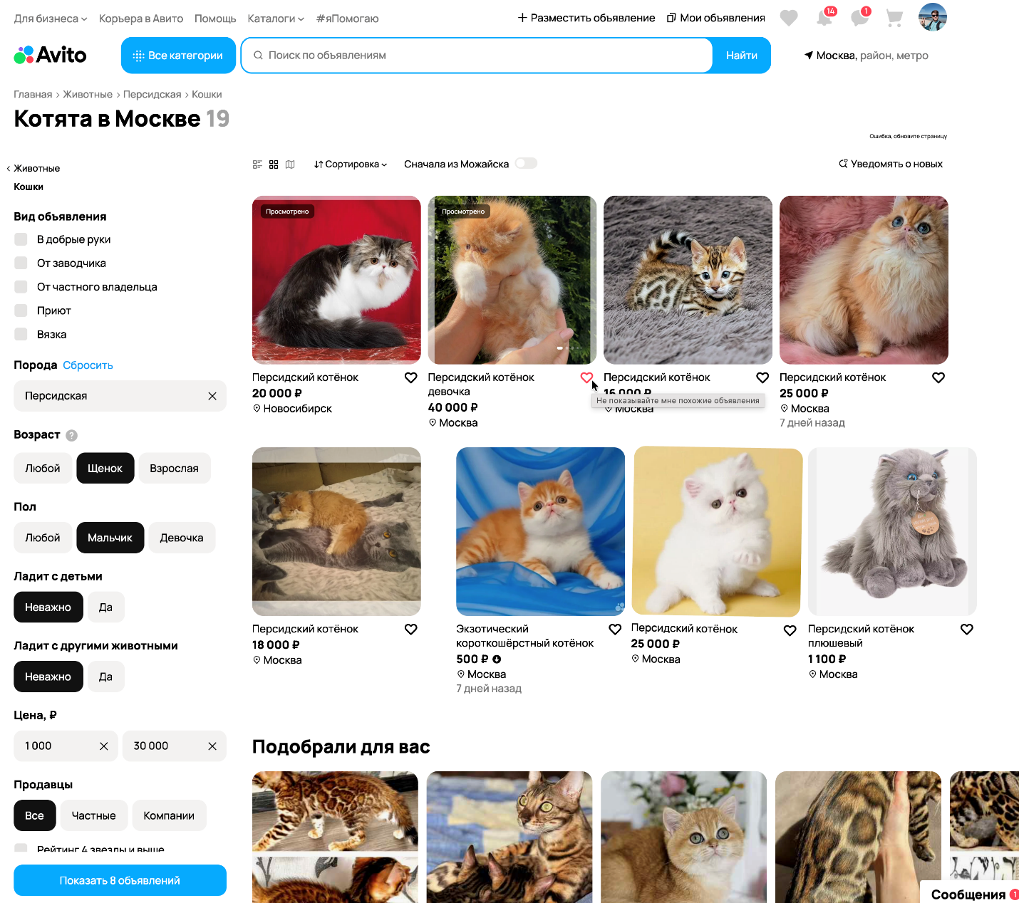
Рисунок 1 – Картинка с багами
P0 – критический
P0 – Не работает фильтр цены
Установлен диапазон 1000 – 30000 ₽, однако в результатах поиска отображаются объявления за 500 ₽ и за 40000 ₽, которые не соответствуют заданному диапазону.
P0 – Не работает фильтр по локации
При установленной локации Москва в результатах поиска отображается объявление из Новосибирска.
P0 – В категории «Котята» отображается нерелевантный товар
В выдаче присутствует объявление «Персидский котёнок плюшевый», которое относится к игрушкам, а не к животным. Это нарушает релевантность результатов поиска.
P0 – Некорректный текст фильтра возраста
В фильтре возраста отображается значение «Щенок», хотя пользователь находится в категории кошек/котят. Корректным вариантом должно быть «Котёнок».

P1 – высокий:
P1 – Системная ошибка отображается на странице
Баннер «Ошибка, обновите страницу» виден пользователю, но страница продолжает работать. Это либо ложная ошибка, либо плохая обработка состояния.
P1 – Некорректная сортировка по локации
В сортировке указано «Сначала из Можайска», хотя в качестве локации выбрана Москва. Неясно, почему применяется другой город.
P1 – Некорректное количество результатов
В заголовке указано «Котята в Москве – 19», но при этом кнопка фильтра показывает «Показать 8 объявлений» и фактически на странице отображается всего 8 объявлений. Несостыковка количества результатов.
P1 – Некорректный вывод породы котенка
В третьем объявлении явно не порода персидского кота, но при этом поиск выдал его. Возможно, картинка не прошла верификацию или по ошибке вывела не ту картинку.
P1 – Не добавляет в избранное
При наведении на символ сердечка, чтобы добавить в избранное, появляется подсказка, совсем не соответствующая символу, напишет «Не показывайте мне похожие объявления».

P2 – средний
P2 – Некорректное отображение подсказки
Текст «Не показывайте мне похожие объявления» обрезается и выходит за границы карточки.
P2 – Непоследовательность отображения цен
В одном объявлении цена написана 500 р., но формат отличается от остальных карточек (визуально выделяется и выглядит как ошибка).
P2 – Непонятный ярлык «Просмотрено»
Он отображается на карточках без явного действия пользователя. Непонятно, что именно было просмотрено.

P3 – низкий
P3 – Перегруженность интерфейса уведомлениями
Кнопки «Уведомлять о новых» и ошибка страницы расположены рядом и могут восприниматься как связанный функционал.
P3 – Неочевидность логики фильтра «Щенок / Взрослая»
Даже если это общий фильтр возраста животных, в категории кошек он должен быть адаптирован (котёнок / взрослая кошка).
P3 – «Уведомять о новых»
Некорректно написано слово «Уведомлять», что может доставить пользователю небольшое неудобство.
P3 – Подборка «Подобрали для вас»
Раздел с подборкой пород кошек не соответствует интересам пользователя. Не критично, но никак не поможет пользователю в поиске конкретной породы.
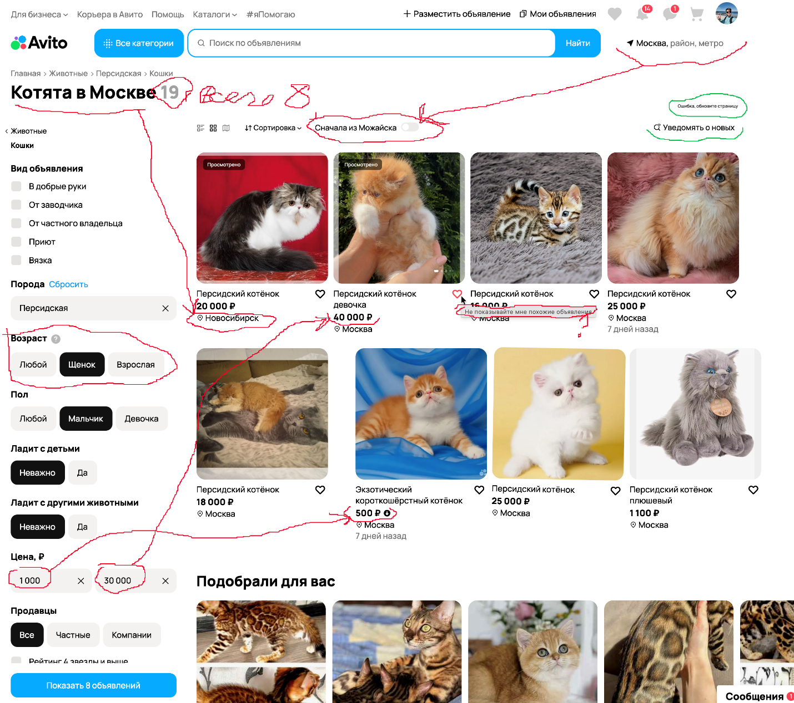
Рисунок 2 – Найденные баги

